西宁城区2016年高中招生考试
化学试题（60分）
可能用到的相对原子质量：H－1 C－12 N－14 O－16 Na－23 S－32
第Ⅰ卷（选择题）
一、选择题（1-8小题每题1分，9-13小题每题2分，共18分。每小题只有一个选项符合题意。）
1．下列变化中，属于化学变化的是

A．干冰升华 B．食物腐败

C．活性炭吸附色素 D．矿石粉碎
2．人体内缺少下列某种元素会造成食欲不振，生长迟缓，发育不良，该元素是
A．碘 B．铁 C．钙 D．锌
3．下列物质中，属于有机合成材料的是
A．塑料 B．棉花 C．羊毛 D．蚕丝
4．关于分子、原子的说法错误的是
A．分子和原子总是在不断地运动 B．同种原子可能构成不同的分子
C．分子的质量一定大于原子的质量 D．化学变化中分子可分、原子不可分
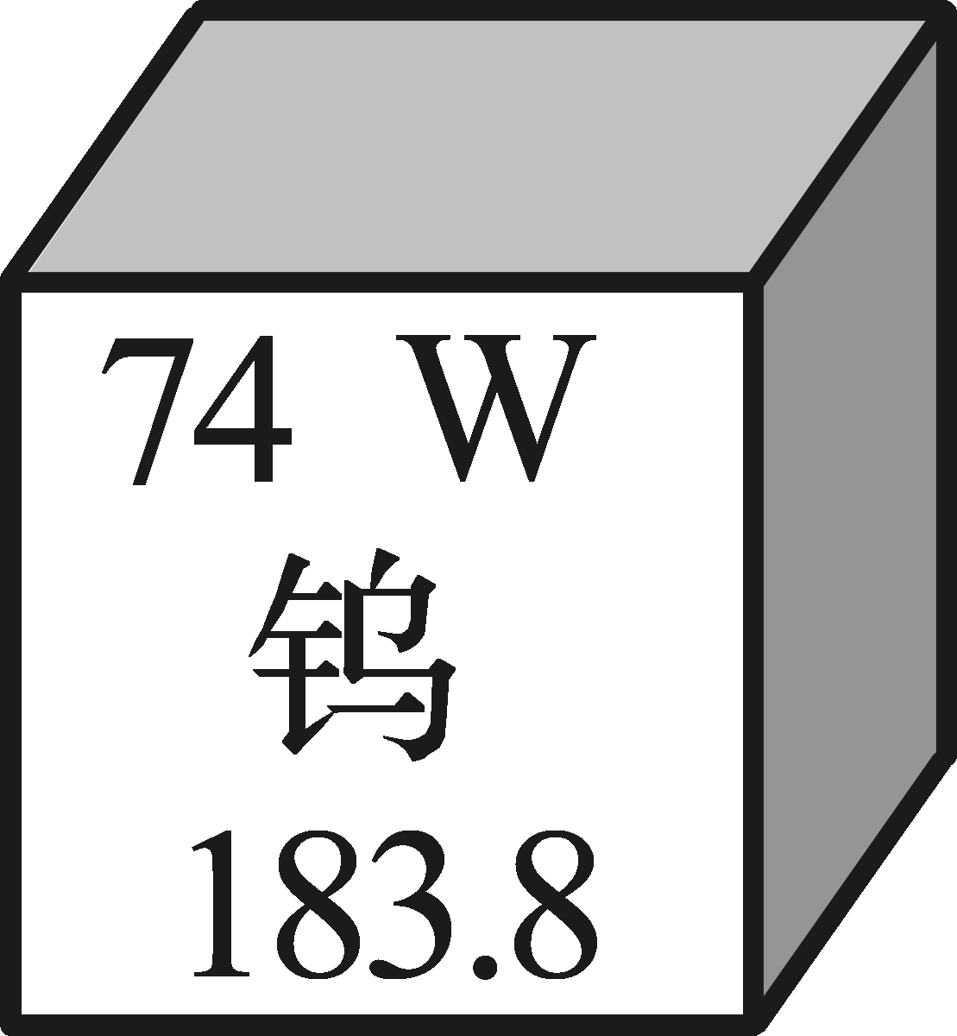
5．钨在生活中具有重要的用途，常用作灯泡里的灯丝。右图是钨元素在元素周期表中的有关信息，下列说法错误的是
A．钨的原子序数是74 B．钨属于非金属元素
C．钨原子中的质子数是74 D．钨的相对原子质量是183.8[来
6．下列实验操作中，正确的是
水
浓硫酸
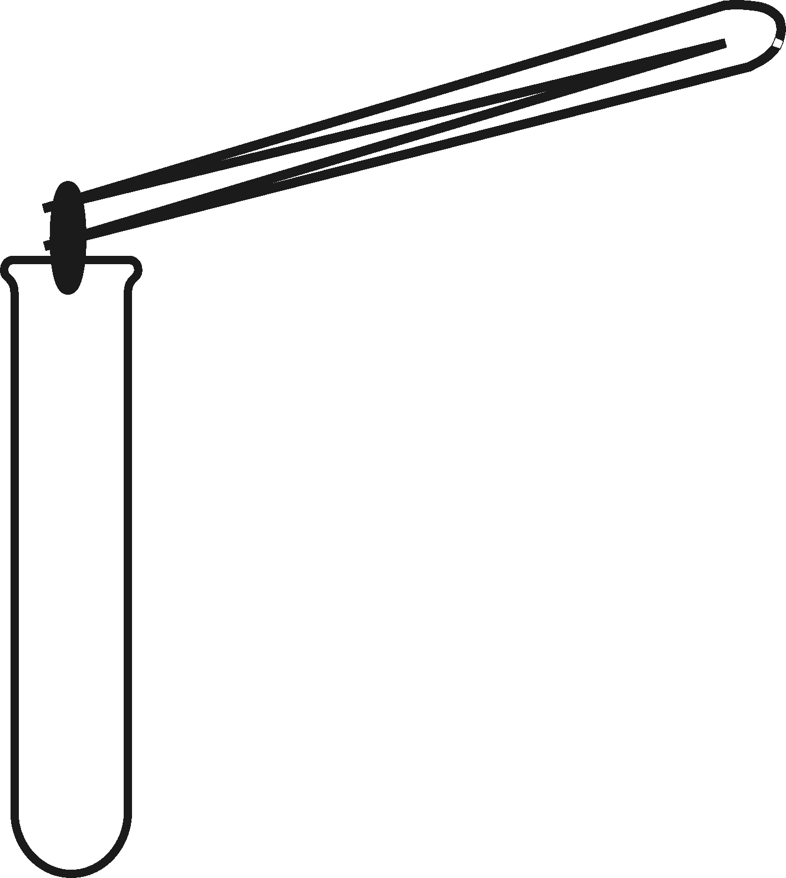
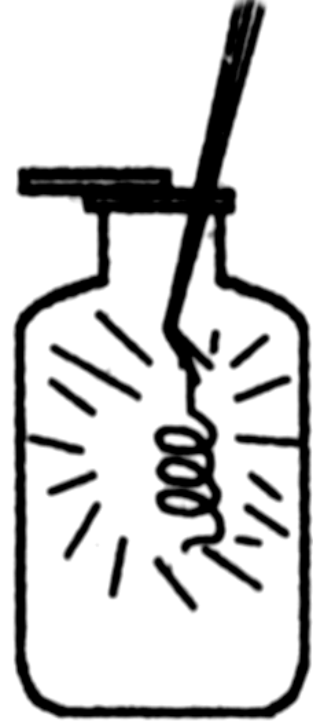

A．点燃酒精灯 B．放入锌粒 C．稀释浓硫酸 D．铁丝在氧气中燃烧
7．下列有关燃烧和灭火的说法正确的是
A．只要温度达到可燃物的着火点，可燃物就能燃烧
B．空气中混有可燃性气体，遇明火可能发生爆炸
C．通过降低可燃物的着火点可以灭火
D．任何燃料完全燃烧时，一定会生成二氧化碳
8．下列关于实验现象的描述，正确的是
A．硫在氧气中燃烧时，发出微弱的淡蓝色火焰
B．红磷在空气中燃烧时，产生大量白雾
C．化肥硫酸铵与熟石灰固体混合研磨，有刺激性气味的气体产生
D．打开盛有浓盐酸的试剂瓶的瓶盖，观察到瓶口处有白烟产生
9．有甲、乙、丙三种金属，如果将甲、乙、丙分别放入硫酸铜溶液中，一段时间后，甲、丙
表面出现红色物质，乙没有明显现象；再将大小相同的甲、丙分别放入相同的盐酸中，甲、
丙均产生气泡，但甲产生气泡的速度明显快于丙，则甲、乙、丙三种金属的活动性顺序是 [来源:Zxxk.Com]
A．甲>丙>乙 B．丙>乙>甲 C．甲>乙>丙 D．丙>甲>乙
10．根据右图的微粒结构示意图，所获取信息不正确的是[来源:学科网ZXXK]
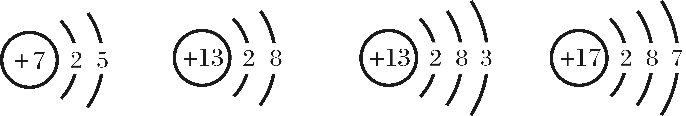
A．②、③表示的是同种元素的微粒
① ② ③ ④
B．④表示的元素在化合物中通常显-1价
C．①、③、④表示的是原子
D．②、③化学性质相同
11．下列整理的与化学有关的知识不完全正确的一组是
A | 物质与用途源:学 | B[来源:Zxxk.Com] | 化学与环境
A | 干冰可用于人工降雨  生石灰可用于食品干燥剂  石墨可用于做电极 | B[来源:Zxxk.Com] | 工业废水处理达标后排放  减少化石燃料的使用，开发新能源  科学合理的使用农药和化肥
C | 物质与分类 | D | 日常物质的区别
C | 盐酸和硫酸都属于酸  烧碱和纯碱都属于碱  氯化钠和碳酸氢钠都属于盐 | D | 棉线和羊毛——燃烧闻气味  硬水和软水——加肥皂水并搅拌观察现象  酱油和醋——闻气味
12．某化学反应的微观示意图如下（反应条件已省略），根据该图得出的结论正确的是
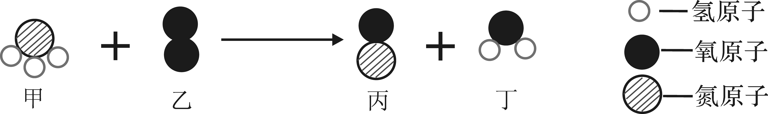

A．四种物质中只有丁属于氧化物 B．化学反应前后分子种类没有发生变化
C．反应前后只有氮元素的化合价发生了变化 D．丙物质中氮、氧元素的质量比为7︰8
13．除去以下物质中的少量杂质，所用试剂及方法正确的是
选项 | 物质 | 杂质 | 所用试剂及方法
A | CO₂ | HCl | 通入足量的NaOH溶液中
B | CaCl₂溶液 | 稀盐酸 | 加入过量的CaCO₃，过滤
C | NaOH溶液 | Na₂CO₃溶液 | 加入适量的CaCl₂溶液，过滤
D | CuO | Cu | 加入足量的稀盐酸，过滤

第Ⅱ卷（非选择题）
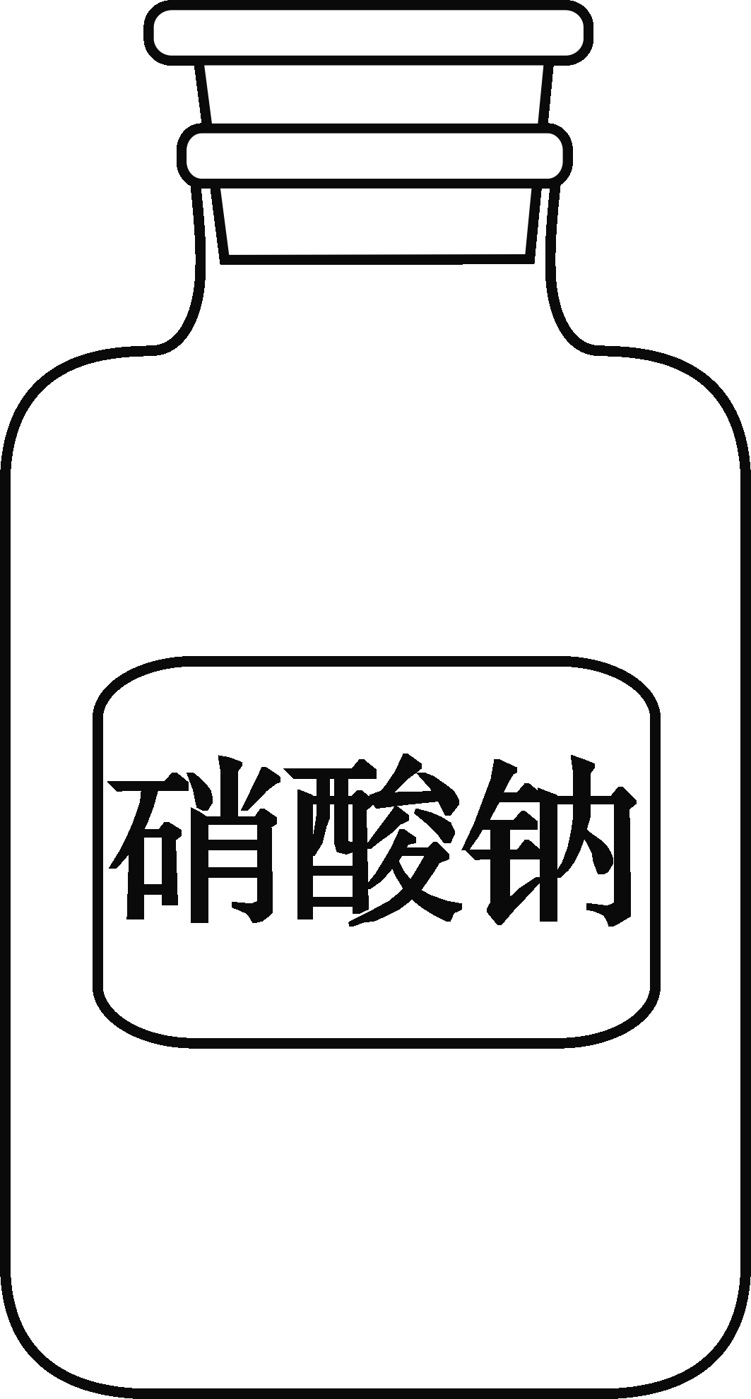
二、填空题（化学方程式2分，其余每空1分，共14分）
14．根据右图标签上的信息填空。
（1）写出物质中阴离子的符号 。
（2）标出硝酸钠中氮元素的化合价 。
15．在一个密闭容器中有A、B、C、D四种物质，在一定条件下充分反应，测得数据如下：
物质 | A | B | C | D
反应前的质量/g | 6.4 | 3.2 | 4.0 | 2.8
反应后的质量/g | 5.2 | 待测 | 7.2 | 2.0
反应后待测的B的质量是 克，该反应所属的基本反应类型是 。
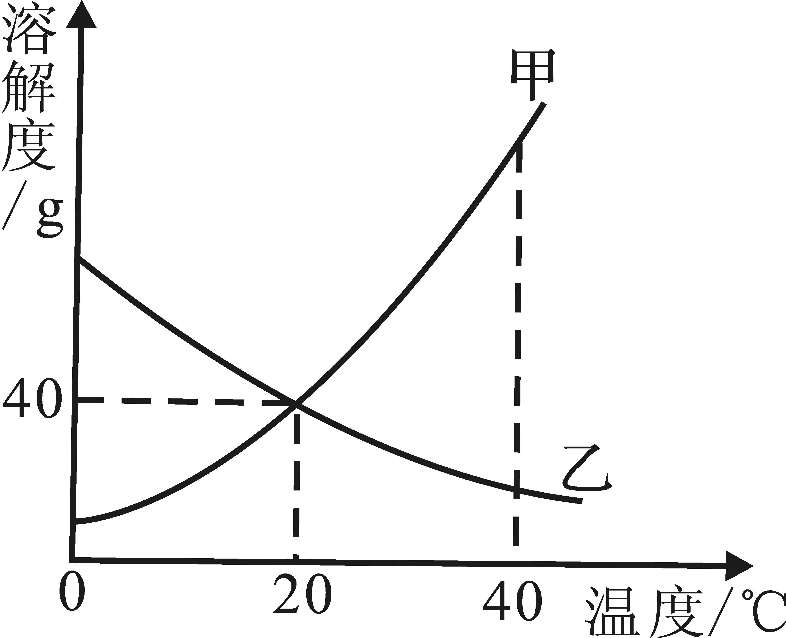
16．甲、乙两种物质的溶解度曲线如右图。
（1）10℃时，甲物质的溶解度 （选填“大于”、
“小于”或“等于”）乙物质的溶解度。
（2）40℃时，把40g甲物质放入100g水中，所得的
是 （选填“饱和”或“不饱和”）溶液。
（3）20℃时，甲物质溶液中溶质的质量分数不可能
为 。
A．20% B．25% C．26.5% D．30%
17．钢铁的生产和使用是人类文明和社会进步的一个重要标志，但钢铁的锈蚀也给人类带来了巨大的损失。铁在空气中锈蚀，实际上是铁跟 等物质相互作用的结果。工人师傅在焊接钢铁制品时，通常先用稀盐酸清洗铁制品除锈，原因是（用化学方程式表示） 。
18．水是人类宝贵的自然资源，与人类的生产、生活密切相关。
（1）通过电解水实验，可以知道水是由 组成。
（2）饮用酸碱度过大或硬度过大的水都不利于人体健康。在实验室里可用 测定水的酸碱度；可通过 方法来降低水的硬度。
（3）净化水的常用方法有：①消毒杀菌 ②过滤 ③蒸馏 ④活性炭吸附 ⑤加明矾吸附沉降。天然水中往往含有许多杂质，要把天然水净化成生活中的自来水，所选用的净化方法按净化过程排序是 （填序号）。
三、简答题（化学方程式2分，其余每空1分，共12分）
19．甲、乙、丙是初中化学常见的三种物质，甲、乙为两种化合物且含有相同的元素，丙为
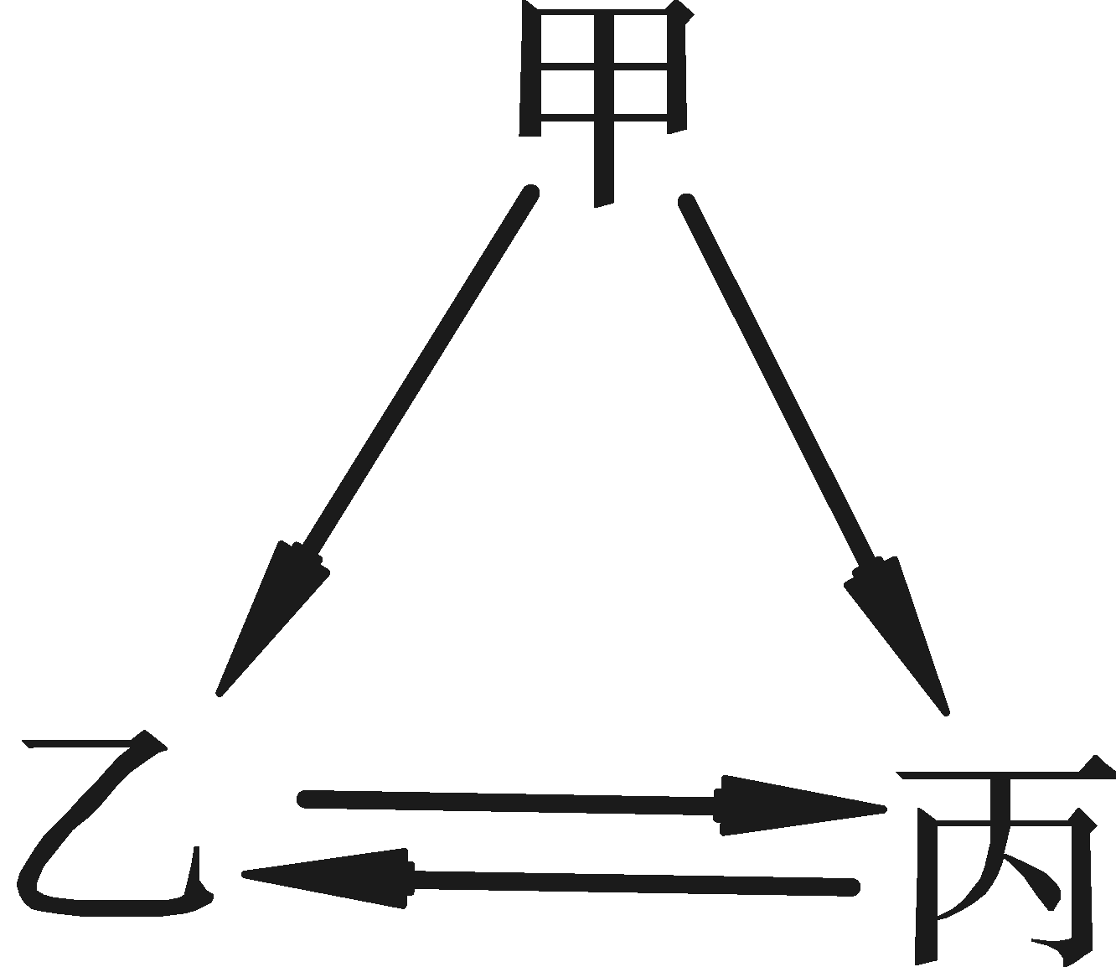
气体单质，能使带火星的木条复燃，它们之间有如图的转化关系（反应条
件和部分反应物已略去，“ ”表示物质间存在转化关系），请推断并回答：
（1）乙物质的名称是 。
（2）写出 甲 乙 + 丙 的化学方程式： 。
20．某化学兴趣小组在探究稀盐酸的化学性质时，做了如图一所示的三个实验。
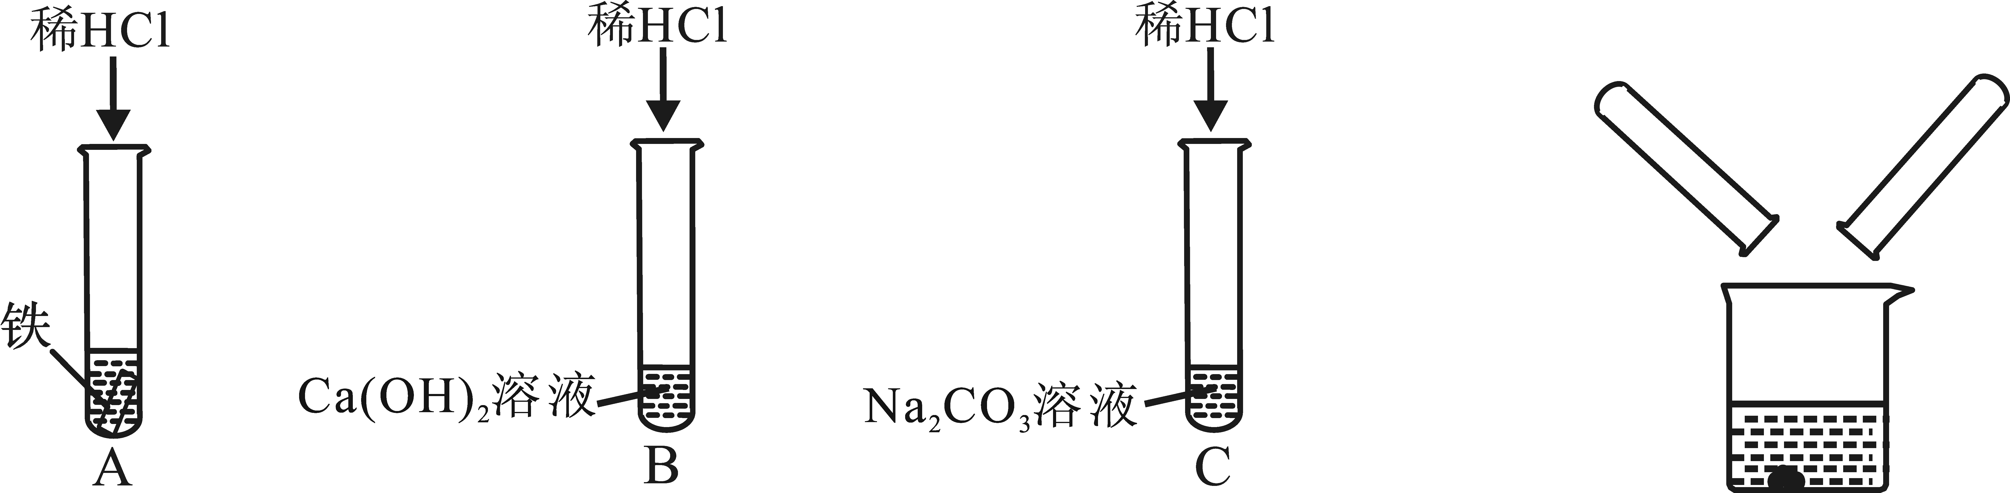
图一 图二

（1）A试管中的反应现象是 。
（2）C试管中反应的化学方程式是 。
（3）实验结束后，小组同学将B、C两支试管中的废液同时倒入一个洁净的烧杯中（如图二所示），观察到先有气泡产生，后有白色沉淀生成。同学们将烧杯内的物质进行过滤，对所得滤液的溶质成分进行探究。
【提出猜想】
甲同学猜想：有NaCl
乙同学猜想：有NaCl、CaCl₂
丙同学猜想：有NaCl、CaCl₂、 HCl
你的猜想： 有 。
【交流讨论】
你认为 同学的猜想一定不正确，理由是 。
【设计实验】请设计实验证明你的猜想正确。
实验步骤 | 实验现象 | 实验结论
取少量滤液于试管中，向其中滴加 。 | _________________。 | 我的猜想成立
【反思与总结】判断反应后溶液中溶质的成分，除要考虑生成物外，还需考虑 。
四、实验题（化学方程式2分，其余每空1分，共12分）
21．规范的实验操作是安全地进行实验并获得成功的重要保证。
（1）从细口瓶中倾倒液体时，标签的一面要朝向手心的原因是 。
（2）在做一氧化碳还原氧化铁实验时，要先通一氧化碳后加热的原因是 。
（3）用红磷测定空气中氧气含量时，进入集气瓶中的水的体积小于五分之一的原因是
（写一种即可）。
（4）做粗盐提纯实验时，发现过滤后所得滤液仍然浑浊，原因是 （写一种即可）。
22．根据下列实验装置图，按要求回答下列问题：
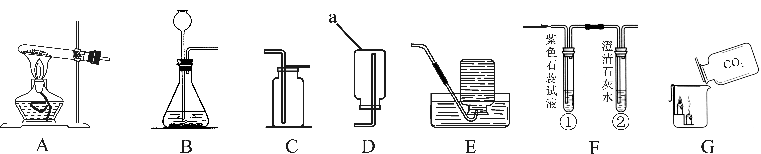

（1）仪器a的名称是 。
（2）实验室用高锰酸钾制取氧气，反应的化学方程式是 ，应选用的发生和收集装置是 （填字母序号）。
（3）小明同学用F装置验证二氧化碳的性质，当通入二氧化碳一段时间后，试管①中产生的现象是 ；试管②中的澄清石灰水变浑浊，反应的化学方程式是 。G中观察到蜡烛由低到高依次熄灭，说明二氧化碳具有的性质是 。
五、计算题（4分）
23．某同学在实验室作酸碱中和反应实验。将稀硫酸滴入到8克10%的氢氧化钠溶液中至恰好完全反应，共消耗稀硫酸10克，请计算该硫酸中溶质的质量分数。

西宁城区2016年高中招生考试
化学试题参考答案
一、选择题（本大题包括13小题，1-8小题每题1分，9-13小题每题2分，共18分）
1．B 2．D 3．A 4．C 5．B 6．C 7．B
8．C 9．A 10．D 11．C 12．D 13．B
说明：以下各题，考生若写出其他合理答案，均可参照本标准给分。
二、填空题（化学方程式2分，其余每空1分，共14分）
14．（1）NO₃⁻ （2）NaNO₃
15．2 化合反应
16．（1）小于 （2）不饱和 （3）D
17．氧气和水 Fe₂O₃ + 6HCl = 2FeCl₃ + 3H₂O
18．（1）氢、氧元素（H、O）
（2）pH试纸(或pH计) 煮沸或蒸馏
（3）⑤②④①
三、简答题（化学方程式2分，其余每空1分，共12分）
MnO₂
19．（1）水 （2）2H₂O₂ 2H₂O + O₂↑
20．（1）铁片表面有气泡产生，溶液由无色逐渐变为浅绿色
（2）Na₂CO₃ + 2HCl===2NaCl + H₂O + CO₂↑
（3）你的猜想：NaCl、Na₂CO₃
丙 理由是：白色沉淀是CaCO₃，能与盐酸反应，二者不能共存（表述合理即可）
实验步骤 | 实验现象 | 实验结论
取少量滤液于试管中，向其中滴加 无色酚酞试液 。 | 溶液变红 | 我的猜想成立
（或滴加紫色石蕊试液，实验现象为紫色石蕊试液变蓝；滴加稀盐酸等稀酸，实验现象为产生气泡；滴加CaCl₂溶液、BaCl₂溶液、Ca(NO₃)₂溶液、Ba(NO₃)₂溶液、Ca(OH)₂溶液、Ba(OH)₂溶液，实验现象为产生白色沉淀等合理即可，但要注意所加试剂与实验现象相对应。）
反应物是否有剩余 （表述合理即可）
四、实验题（化学方程式2分，其余每空1分，共12分）
21．（1）防止残留药液流下腐蚀标签
（2）排尽装置内空气，防止加热时发生爆炸
（3）红磷不足量（或实验前没检查装置的气密性或没等到装置冷却就打开弹簧夹）
（4）滤纸破损（或液面高于滤纸边缘、仪器不干净等）
22．（8分）
（1）集气瓶
△
（2）2KMnO4 K₂MnO₄ + MnO₂ + O₂↑ AC或AE
（3）紫色石蕊试液变红 CO₂ + Ca(OH)₂ ＝ CaCO₃↓ + H₂O
不燃烧也不支持燃烧，密度比空气大

五．计算题（4分）
23．解：设硫酸溶液中溶质的质量为
H₂SO₄ + 2NaOH === Na₂SO₄ + 2H₂O
98 80
8g × 10%

98/= 80/8 × 10%
= 0.98g
硫酸溶液的溶质质量分数 = 0.98/10 × 100% = 9.8%
答：硫酸溶液的溶质质量分数为9.8%

